Нефтеюганское районное муниципальное общеобразовательное бюджетное учреждение
«Сингапайская средняя общеобразовательная школа»

Творческий проект

«Сингапай – родимый край»

Авторы работы: коллектив 4 «А» класса
Классный руководитель: Искандарова Г.М.

П. Сингапай 2023 г.
Творческий проект
«Сингапай – родимый край»
Эпиграф:
«… Слово «патриотизм"…. Для большинства россиян оно сохранило своё первоначальное значение. Это чувство гордости перед своим Отечеством, его историей, свершениями. Это стремление сделать свою страну краше, богаче, крепче. Утратив патриотизм, связанные с ним национальную гордость и достоинство, мы потеряем себя как народ, способный на великие свершения».
В.В.Путин

«Человеку никак нельзя жить без Родины, как нельзя жить без сердца».
К. Паустовский
«Тот, кто не любит свою страну, ничего любить не может».
Джордж Байрон

Актуальность проекта
Проект «Сингапай – родимый край» нацелен на формирование интереса к своей малой родине; поможет обратить внимание на красоту и величие родного края; носит ярко выраженную патриотическую направленность.
Без знания своих корней, традиций своего края нельзя стать полноценным человеком, любящим свой дом, посёлок, край, страну, с уважением относящимся к другим народам. Чтобы стать патриотом своего края, надо знать его историю.

Цель:
Познакомиться с историей, культурой и традициями нашего края. Рассказать о красоте и величии Югры и посёлка Сингапая.

Задачи:
- сбор информации по краеведению, в том числе об истории посёлка;
- знакомство с секретами стихосложения;
- сочинение стихов и рассказов о Сингапае, Югре;
- выпуск сборника стихов, сочинений и видеоклипа о родном крае.

Объект исследования: история, культура, традиции родного края.
Методы исследования:
- анализ литературы, Интернет-ресурсов;
- описание, обобщение полученной информации;
- экскурсия.

Главный вопрос проекта:
Чем славится наш край – Югра, поселок Сингапай?

Гипотеза:
Мы предполагаем, что познакомившись с историей нашего края, его культурой и традициями, мы с большим интересом и уважением будем относиться ко всему, что нас окружает. Это позволит нам стать настоящими патриотами нашей малой родины.

План работы:
1. Деление на группы. Распределение обязанностей в группах.
2. Сбор информации по теме проекта.
3. Работа с компьютерной программой You Cut.
4. Сочинение стихотворений, рассказов о посёлке Сингапай.
5. Изготовление видеоклипа о посёлке Сингапай.
6. Презентация проекта.
Срок реализации работы: март- май 2023 г.

Теоретическая часть
Ханты-Мансийский автономный округ образован 10 декабря 1930 г. Историческое название края – Югра. Столица округа – город Ханты – Мансийск.
Из различных источников: литературы, сайтов Интернета, экскурсии в музей «Реки Обь», впечатлений от поездок по Югре- мы узнали, что, не смотря на то, что наш край холодный и суровый, но он очень богат нефтью, газом, великими сибирскими реками Обью и Иртышом, ценной рыбой, щедрыми лесами, зверями, птицами, у нас есть заповедник Малая Сосьва. [3]
Узнали много интересного о жизни, быте, культуре, традициях, праздниках коренных жителей нашего округа – хантов и манси. [3]
История посёлка Сингапай Нефтеюганского района началась 29 марта 1977 года с создания на территории современного поселка - Нефтеюганской Центральной базы по ремонту бурового оборудования. Первоначально предполагалось, что Сингапай будет вахтовым поселением для работников базы, но работники приехали на Север с семьями и не собирались отсюда уезжать, поэтому потребовалось жилье, связь, школа, магазины, амбулатория, детский сад. [2]
Так в 1980 году началось строительство поселка Сингапай. [1]
В 1986 году начали строить капитальные дома.
В 1981 году открылся детский сад «Ручеек».
В 2022 г детей встречает новое современное здание «Ручеек».
В 1982 году основана школа.
В 2000 году школа перешла в новое двухэтажное здание с бассейном, спортзалом, столовой.
В 1983 году открылся здравпункт.
В декабре 2006 года открывается новое амбулаторное учреждение.
В 1984 году начал строится Дом культуры.
В 2006 году после капитального ремонта ДК «Камертон» принимает гостей.
В 2019 году историческое событие - первая служба в Храме.
С каждым годом Сингапай становится все краше и уютнее.

Практическая часть
Нам очень хотелось прославить нашу малую родину, показать красоту и величие родного края, посёлка Сингапай.
Для этого мы разделились на группы и распределили обязанности.
1 группа - «Художники - оформители» подготовили стенд – выставку «Мой край – Югра».
2 группа - «Видеорежиссёры» работала над созданием видеоклипа «Сингапай – родимый край».
3 группа - «Поэты» сочиняла стихи о посёлке, родном крае. (Приложение №1)
4 группа –«Писатели» сочиняли мини –рассказы о посёлке, отзывы по экскурсии, по впечатлениям от поездок по округу. (Приложение №1)
ЗАКЛЮЧЕНИЕ
В процессе работы мы узнали много нового и интересного о нашем крае, о родном посёлке Сингапае.
Научились искать нужную информацию, сочинять стихи, создавать видеоклипы. Это пригодится нам в будущем.
Считаем, что цель работы достигнута – мы познакомились с историей, культурой и традициями нашего края, Сингапая. Рассказали о красоте и величии Югры, Сингапая. Материалы своей работы мы разместили в сети Интернет. [4]

Продукт деятельности: сборник со стихами и рассказами собственного сочинения, видеоклип, мультимедийная презентация.

Информационные источники
- https://ok.ru/rodniki.poy/topic/152173213358897 История поселка Сингапай, 8.05.2023, 18.00
- http://www.admoil.ru/news-40let Ровесник района. 8.05.2023, 19.47
- https://nsportal.ru/detskiy-sad/regionalnyy-komponent/2017/09/24/prezentatsiya-moy-kray-moya-yugra Презентация на тему: Моя Родина Югра. 8.05.2023, 20.47
- https://vk.com/public191302348. Волонтерский клуб Первых "Добрые сердца" Акция "Места моей Родины. 9.06.2023, 10.42. 11.06.2023, 22.58

Приложение
Сборник стихов и рассказов «Сингапай – родимый край»

Моя земля Российский край:
Большие просторы,
Поля, луга, леса и горы.
Моря и реки, славный край.

Живут в России достойные люди.
Нет Родины в мире светлее, красивее,
Мы в горе и в счастье с тобой всегда,
Тебя бережем и чтим,
Мы грудью тебя защитим!

Нам нужен мир.
Мир - это большое богатство,
Улыбки, счастье и братство.
Давайте жить в мире.
Пусть птички поют
Пусть радость несут!!!

Давлетов Артемий

Сатторова Мехрона

Югра
Югра моя ты так красива.
Люблю твои просторы я
Леса, озера, переливы
И лазурно-голубые небеса.
Сейчас весна, все начинает таять
И солнца греет каждый луч.
Река, болота, ели, сосны -
Какая красота!
Я восхищена тобой, любимая Югория моя!
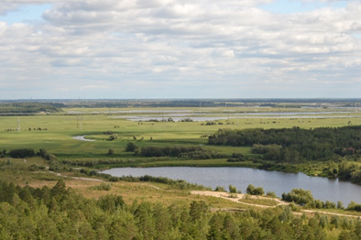

Сатторова Мехрангиз

Мой край
Мой край Ханты-Мансийский,
Ты так прекрасен и красив.
Твои широкие просторы, таежные леса
Хранят неисчислимые богатства
В лесах таятся реки и озера.
В полях, лугах растут прекрасные цветы.
Тебя люблю, мой край любимый.
Горжусь, что я живу тобой!

Балыбин Евсей

Моя Родина красивая могучая.
И зовут ее Россия.
А в ней поселок Сингапай-
Любимый и родной,
И в нем родные люди.
Здесь прекрасные места,

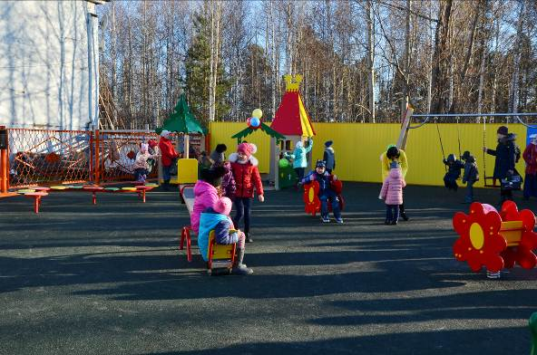

А вот здесь живет моя семья,

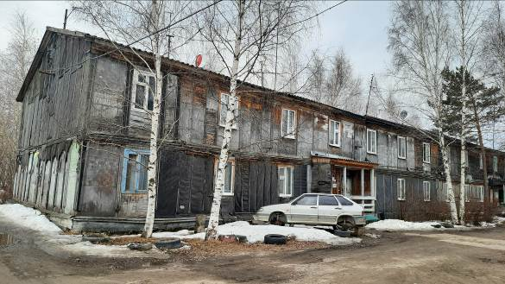

Я хожу в родную школу,
У меня там есть друзья,
И любимые учителя.

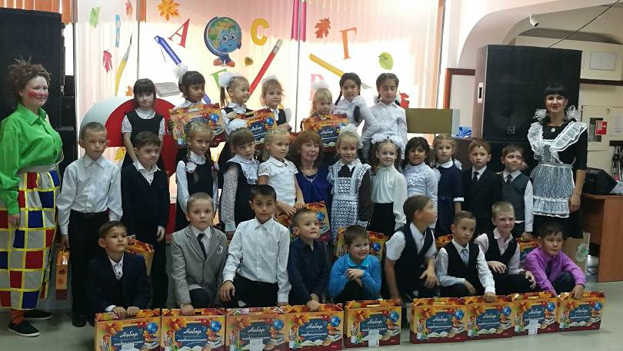

А еще есть божий храм,
Очень нужен он всем нам.
Если с добром в храм войдешь,
То веру здесь и обретешь.

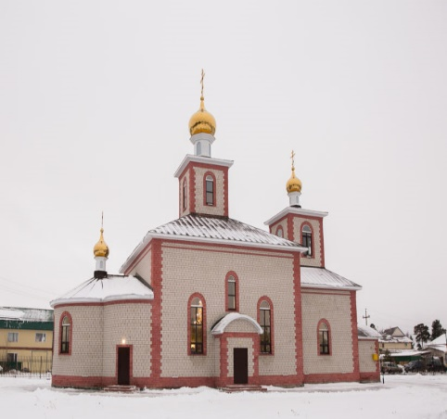

Хорошо в поселке летом,
Бегать, прыгать и играть,
Море солнечного света,
На карьере загорать!

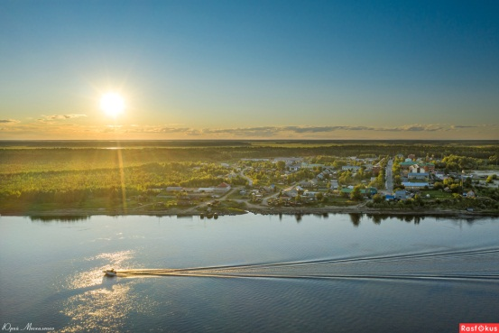

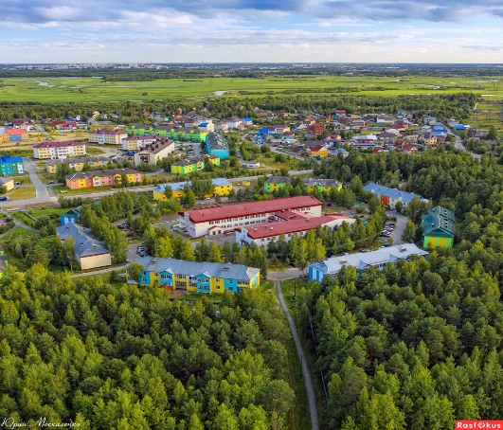

Щербакова Анастасия

Сингапай!
Родной мой край,
Ты прекрасен словно рай!
Ягоды, грибы лесные,
Сладкие и вкусные такие.
Удивляешь нас снегами,
И трескучими ветрами.
Не боимся ничего,
Закаляемся давно!!!

Руслан Джалилов

Родина.
Что такое Родина?!
Родина – это часть нашей жизни,
В которой мы родились,
В которой мы живем.
Здесь леса дремучие
И птицы поют кругом.
Здесь мой дом и школа,
И семья, и соседи, и друзья.
Это и есть Родина моя!!!

Руслан Джалилов

Сингапай- золота пай,
Ты защищаешь, бережешь и любишь нас.
Ты дороже всего на свете!
Я горжусь тобой, мой молодой, мой яркий,
Сибирский край.

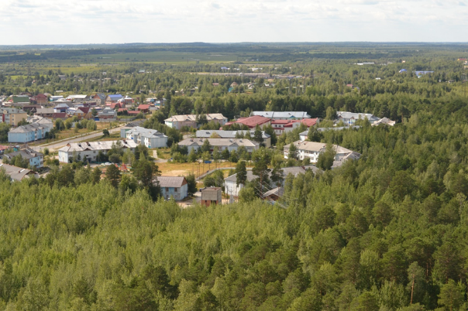

Тагаев Семен

Сингапай мой, Сингапай!
Мой красивый край!
Богат ты природой,
Любим ты народом.
Сингапай - это я, это ты, это мы.
Это дом, что растет год от года,
Ты любовь свою к нему не таи,
А гордись и береги!

Полоумова Варвара

Сингапай
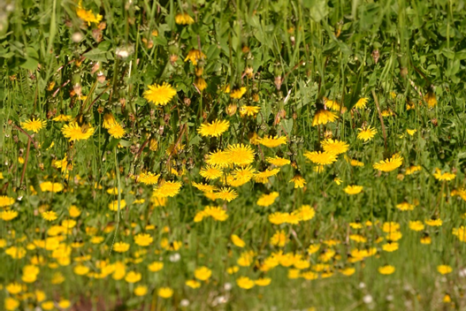
Мой поселок Сингапай
Маленький, но светлый.
По тропинке я иду
И любуюсь этим.

Птицы весело поют
На ветвях деревьев.
На душе моей уют,
Нравится все это.

Здесь кругом цветут цветы
Под лучами света,
В листьях капельки росы
Отражают лето!

Холбекова Алсу

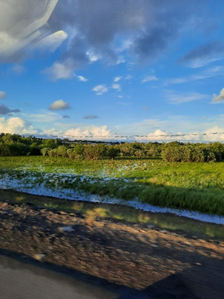
О Родина, о Родина!
Как ты хороша!
Так чудесны, и прекрасны
Твои зелёные поляны и леса!
Любуюсь я твоей природой,
Пусть всегда будет покой.
Чаруюсь я твоею красотою
Прекрасный мой,
любимый край,
Поселок Сингапай!

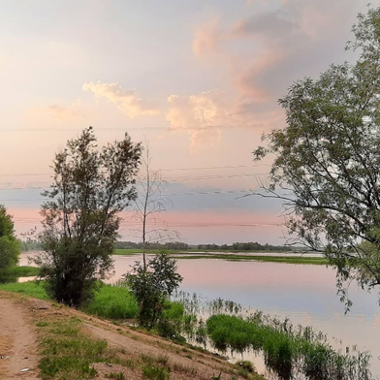
Авраменко Алиса

Мой Сингапай
У меня есть родина,
Сингапай родной!
Он такой красивый, милый и большой.
Самые хорошие у меня друзья!
Добрые здесь люди, земляки, родня.
Сад и школа, и площадки, скверы, памятники есть.
Ну, а если заболеешь,
То и вылечишься здесь.
Нет у нас здесь лучших, худших
Все равны как на подбор.
Будь всегда одним из лучших,
Сингапай-мой милый дом!

Медведева Аделина

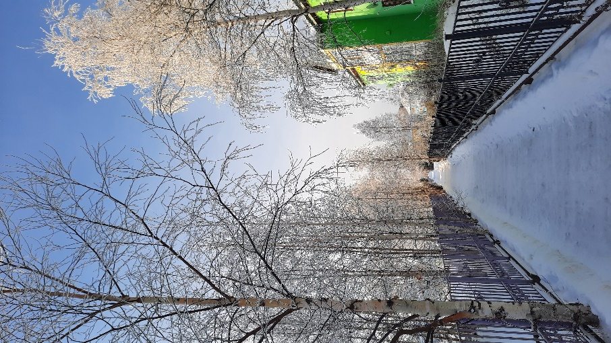
Сингапай
Я люблю родной поселок,
Свой любимый Сингапай.
Не найти чудесней места!
Детвора, веселья много
и народ с душой.
Здесь прекрасно
летом и зимой.
Я люблю свой край родной!

Ларионов Матвей
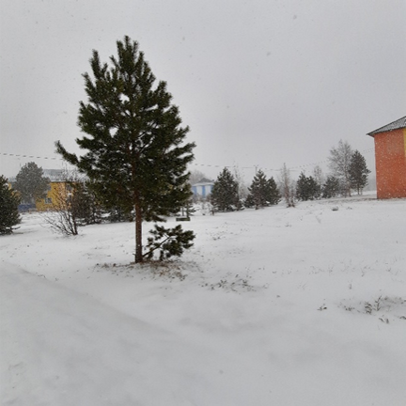
Мой любимый Сингапай
На свете есть такое место,
Где я родился и живу.
И с ним я связан очень тесно,
Ведь Сингапай я родиной зову.
Сингапай -поселок мой любимый,
Такой уютный, тихий и красивый,
Здесь люди добрые живут,
На помощь каждому придут.
Так процветай же, мой поселок,
На радость жителям своим,
И пусть нам позавидуют другие
Ведь лучше Сингапая, в мире не найти!

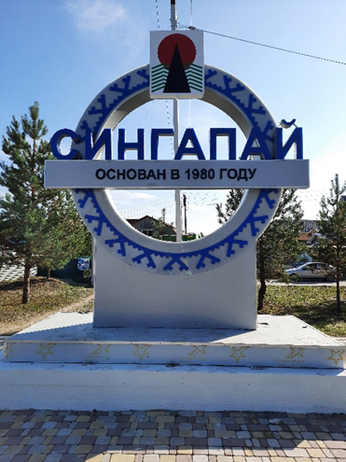
Гудим Василиса

Сингапай
Сингапай родной
Мой, любимый,
Хранимый, родимый!
Сингапай – моя родина малая!
Он не большой, и не маленький.
Голубое небо над ним нависает.
Большой лес, солнце алое,
Ветер лёгкий
Нас окружают.

Асултанова Зульфия
Родина
О Родина родная,
Прекрасная такая.
Богата ты лесами,
Степями, красивыми полями.

О Родина любимая моя!
Никогда-никогда
Я не брошу тебя
Страна любимая моя!

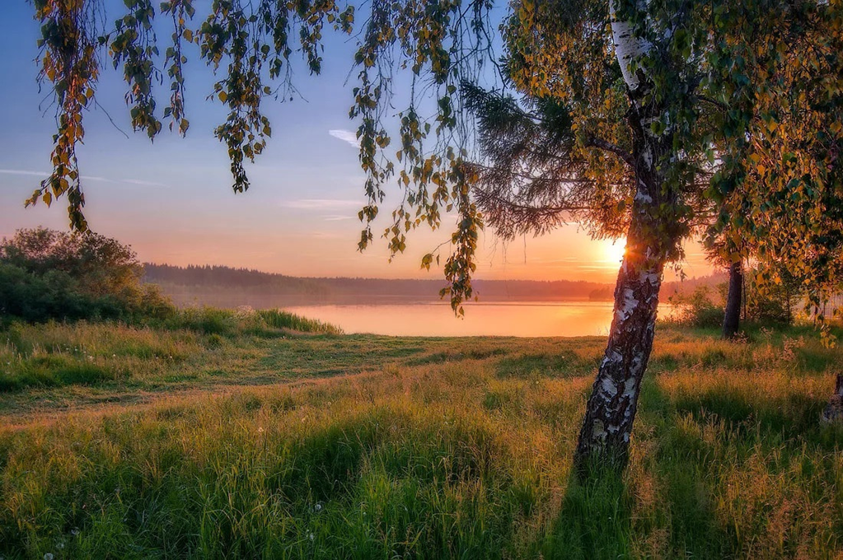

Гудим Василиса

Моя родина Сингапай

Я живу в посёлке Сингапай, это моя Родина! Здесь моя семья, школа, друзья. Я люблю Сингапай, потому-что здесь очень красиво, много детских площадок. В Кругу Б-3 построили парк с множеством качелей, беседок и тренажёров.

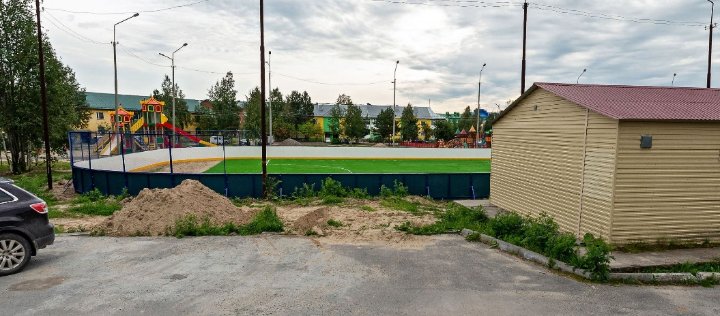

На корте зимой можно играть в хоккей и кататься на коньках. А летом играть в футбол и бегать.
Ещё в моём посёлке очень красивая природа. Сразу за моим домом растёт лес, в котором живут белки и разные птицы. Я очень люблю свою родину – мой Сингапай!

Ларионов Матвей
Мой Сингапай
Я живу в красивом поселке Сингапай. Здесь живут моя семья, родные и друзья. Мой поселок не большой, но очень уютный и чистый. В нем есть большая школа, два детских сада, амбулатория, дом культуры, пекарня, церковь, магазины, почта, пожарная часть, администрация, спорткомплекс и детские площадки. А самое главное- здесь живут добрые и отзывчивые люди.
Наш поселок окружен лесом, в котором много ягод и грибов. А так же есть карьер, где летом можно покупаться и позагорать.
Я очень рад, что живу в Сингапае и буду любить его всегда.

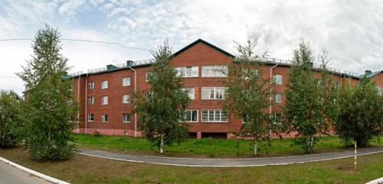

Мухамедов Назирджон

Моя Родина
Я люблю свою Родину и горжусь ею. Она великая, сильная, могучая. Я люблю её всей душой. Мне нравится страна Россия. Она самая красивая и непобедимая.
Я живу в молодом сибирском городе Нефтеюганске. А учусь в Сингапайской школе. Мне хорошо здесь учиться. У меня есть верные друзья. Мы с ними на продлёнке гуляем, играем в футбол, украшаем «Окна Победы», участвуем в субботниках. В посёлке есть памятник «Верным сынам Отечества». Возле памятника жители проводят митинги, праздники.
Процветай, родной наш Сингапай!

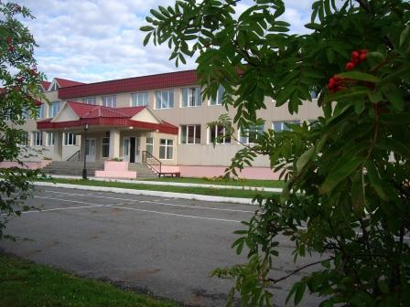

Абдунозимов Аъзамджон

Сингапай
Моя малая Родина – это поселок Сингапай. Находится этот родной моему сердцу уголок в Нефтеюганском районе, ХМАО-Югра. В этом поселке я живу с рождения.
Наш поселок Сингапай тихий, уютный и красивый. Здесь есть школа, в которой я учусь.
В Сингапае есть спортивный комплекс «Чемпион». Там мы с друзьями занимаемся дзю-до и футболом.
Иногда я просто гуляю и наслаждаюсь красивой природой Сингапая.
Я люблю наш Сингапай!

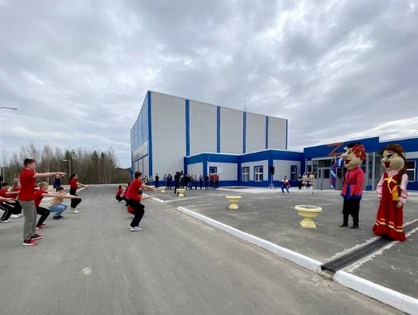

Медведева Аделина

Мой поселок Сингапай
Я родилась в городе Нефтеюганске. Там я прожила восемь лет, и наша семья переехала в поселок Сингапай.
Сингапай – это чудесный поселок, где живут очень добрые люди. Когда я пришла в первый раз в школу, то со мной сразу подружились девочки. Они показали мне весь Сингапай. Наш класс самый дружный, каждый поможет или объяснит тому, кто не понимает тему.
Я очень люблю Сингапай и буду в нем жить, он стал для меня родным.

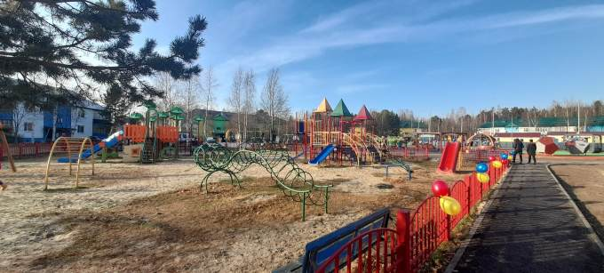

Полоумова Варвара

Моя малая Родина
Хочу рассказать о своей второй малой Родине – поселке Сингапай.
В 2019 году мы переехали в этот замечательный поселок из города Тобольска. Он мне не сразу понравился, но через небольшой промежуток времени я оценила его по достоинству. В Сингапае живут хорошие и отзывчивые люди. Школа, дом культуры «Камертон», амбулатория и многое другое находятся здесь в шаговой доступности. Все друг друга знают и приходят на помощь в трудную минуту. У меня появились друзья, с которыми мне интересно проводить время. Мы ходим друг к другу в гости и много времени проводим на детской площадке.
Не перечесть всех достоинств этого поселка. Но все же я хочу пожелать ему благополучия и дальнейшего процветания.
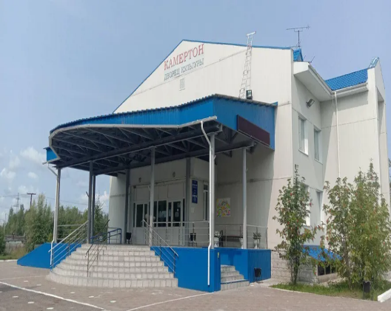

Исмоилова Дильбар

Мой край родной
Есть в далекой Сибири небольшой посёлок Сингапай. Не далеко от него, на дачах, среди берез и сосен я живу с семьей. В нашем доме всегда уютно и тепло. У нас есть небольшой огород, за которым мы дружно ухаживаем.
Учусь я в Сингапае. Это очень красивый, зелёный посёлок с разноцветными улицами. Здесь хороши, добрые взрослые и дети.
Дети ходят в новый детский сад, ребята занимаются спортом в новом комплексе. На праздники жители собираются у памятника «Сынам Отечества». Выступают с концертами в доме культуры.
Скоро мы переедем в посёлок Сингапай, и станет он родным для меня.

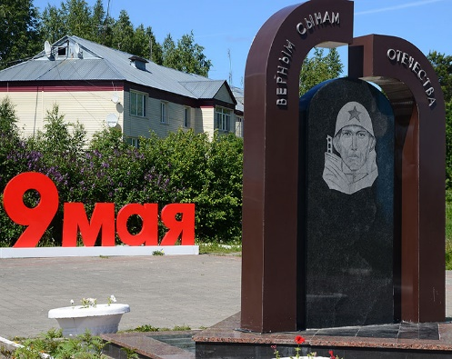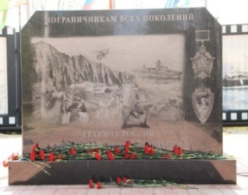

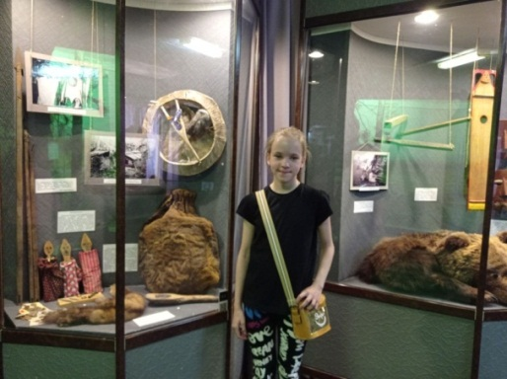
Бирюкова Анастасия
Югорское наследие

В апреле мы всем классом ездили в музей «Реки Обь» знакомились с экспозицией «Югорское наследие». В ходе экскурсии мы узнали о жизни, быте, культуре, традициях коренных жителей нашего округа – хантов и манси. Каждая хантыйская семья живет на своих родовых угодьях, имеет жилища – срубленные дома и каркасные чумы. Лабаз – хозяйственный амбарчик для мяса и других продуктов и нужд. Хантыйская лодка, выдолбленная из кедра, называется обласом, на ней они ловили рыбу. Один из самых интересных экспонатов – копия древнего святилища Ай-ега-ики, деревянная скульптура духов, охраняющих свою территорию.
Экскурсия была очень интересна и полезна.
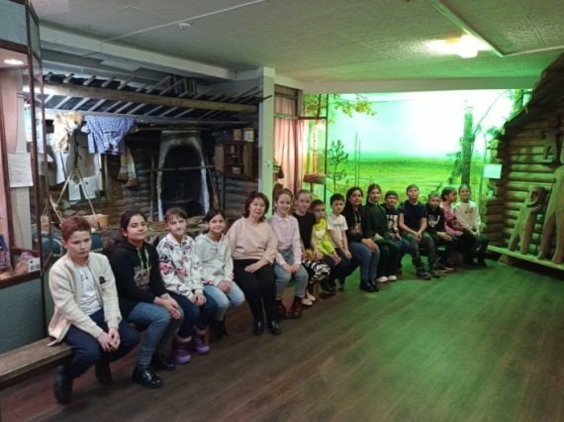

Тремасов Стас

Лесные охотники.
На весенних каникулах мы с классом были в музее «Реки Обь».
Там нам рассказали, как жили коренные народы. Нам было интересно. Я запомнил, что у хантов и манси были свои духи, вырезанные из дерева. Еще мне запомнилось, что после охоты на медведя, они одевали маски. Одна маска значила, что человек с медведем чем – то похожие. А вторая - скрывала лицо, чтобы медведь не запомнил охотника и не приходил мстить. На медведя, лося охотники ставили самострел, он выглядит, как большой лук. Жизнь людей тайги была полна трудностей и опасностей.
Мне понравилось в музее. Я много узнал про жизнь хантов и манси.

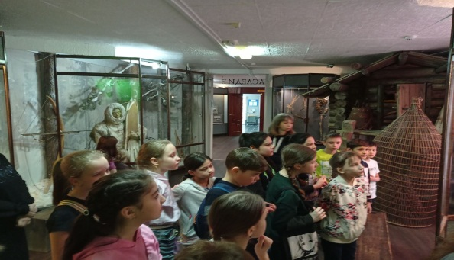

Черноморова Бажена, Щербакова Анастасия
Югорский лыжный марафон
В 2022 году мы поехали на соревнования в очень красивый город Ханты-Мансийск. Мы приняли участие в Югорском лыжном марафоне. Встретили многих знаменитых олимпийских чемпионов: Сергея Устюгова, Александра Легкова, Александра Большунова, Антона Гафарова, Евгения Шаповалова, Евгения Дементьева. Мы с ними сфотографировались на память и взяли автографы.
По дороге домой мы встретили огромные скульптуры мамонтов. Мы не могли оторвать от них взгляд, настолько величественно они возвышались на склоне горы.
И, конечно, не могли мы не проехать над рекой Иртыш по мосту «Красный Дракон». Мост получил такое название, потому что, и правда, напоминает по форме дракона, приготовившегося к прыжку.
Нам очень понравилось это путешествие. Мы снова хотим приехать в Ханты-Мансийск.

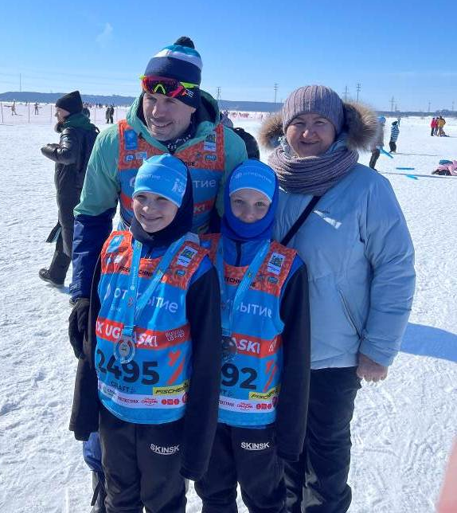

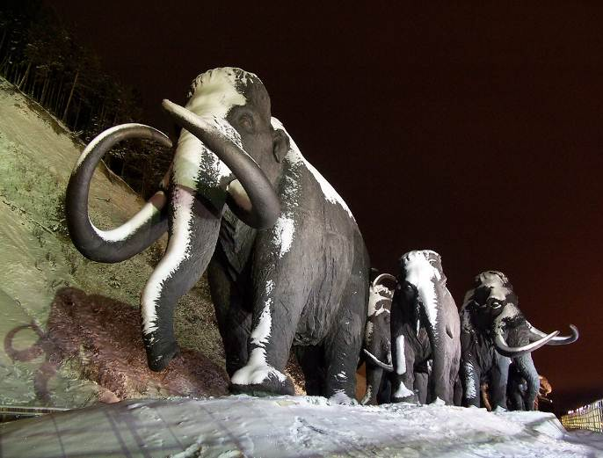
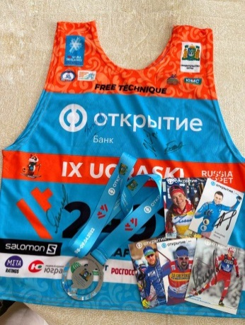

Джалилов Руслан
Поездка в Ханты – Мансийск
во время новогодних каникул наша семья ездила в столицу Сибири, город Ханты-Мансийск. Он расположен в месте слияние двух великих сибирских рек Оби и Иртыша. Красивый, благоустроенный город, в котором проживает больше ста тысяч человек. Крупный промышленный и транспортный узел, в котором имеется даже международный аэропорт.
В Ханты-Мансийске находится единственный в России парк славянской письменности и культуры. В нем можно увидеть малые архитектурные формы на тему десяти библейских заповедей.
Мы побывали на главной достопримечательности города скульптурной композиции Мамонты. В нее входят семь фигур шагающих на фоне сопки великанов, когда - то населявших этот край. Я был очень впечатлен, мы катались с горки, на оленях, банане, заходили в Чум – жилище хантов и ненцев. В чуме было тепло, на земле лежали шкуры оленей, одежда хантов теплая, меховая, высокие сапоги, одежда белого и темного цвета, расшитая разноцветными нитками. Было много туристов.
Я видел шестидесятиметровую пирамиду, высотой в три этажа, смотровая площадка, музей и ресторан. Здесь показаны три эпохи: древняя Югра, время завоевания Сибири дружиной Ермака и освоение сибирских месторождений нефти и газа.
Ездили на центральную площадь там много интересного, зимние горки, фигурки разных сказочных героев, и красивый большой фонтан он украшен ажурным куполом, а в центре расположен шар, символизирующий Землю. Там же на центральной площади, находится грандиозный Парк Победы, по аллеи парка стоят бюсты воинов, покрывших себя славой в годы Великой Отечественной Войны. Много различных скверов, памятников.
А как мне понравилась поездка на горячие источники, снег… вокруг кедровый и пихтовый лес, банька и теплый бассейн на свежем воздухе (улице), вкусный чай на травах, это были не забываемые ощущения.
Завершением нашей поездки стал биатлонный центр. Увы нам не удалось прокатится на канатной дороге, было -30, в такую погоду дорога не работает. Здесь построены спортивные сооружения мирового стандарта. В марте 2011 года в Ханты-Мансийске прошел чемпионат мира по биатлону. Я хочу вернуться в Ханты-Мансийск снова и досмотреть то, что не успел.

День самоуправления Нефтеюганского района
22 апреля я был с мамой и местной администрацией нашего поселка Сингапай на базе отдыха «Сказка», на празднике - дне местного самоуправления. Я был в главной роли - Вовкой с администрации, мама была золотой рыбкой, две царевны и двое из ларца. Мы защищали честь поселка, у нас был девиз: «Нет капризам на зарядке, в нашем царстве все в порядке!» Нашу сказку «Вовка в тридевятом государстве» оценивала глава Нефтеюганского района Бочко А.А., и Зеленский А.А. депутат ХМАО-Югра., наша команда заняла 3 место. Было здорово, мы танцевали, пели, кушали шашлыки, фоткались. С победой вернулись домой.
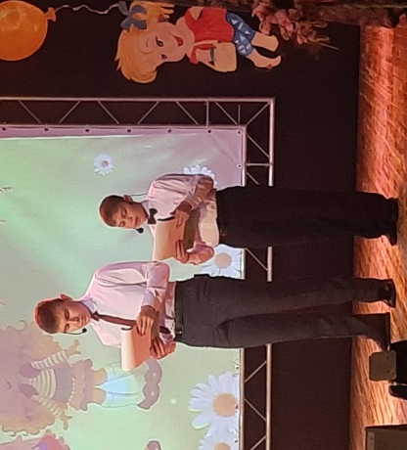
А еще меня приглашают в наш сельский ДК «Камертон» на роль ведущего, на День Матери, 8 Марта, 23 февраля, «Девочки бывают разные». Еще мы играли спектакль «Царевны», там я был котом-Баюном, вжился в эту роль и сыграл, как мне кажется, очень даже не плохо. Мне очень нравится выступать и дарить зрителям хорошие настроение.
Любовь к родной земле живёт в сердце каждого человека. Родина начиналась с тонкой травинки, с россыпи цветов на полянке, с осознания красоты нашей великой и прекрасной Земли. С каждым днём мы узнаем всё больше нового и интересного.
Родина – это в первую очередь то место, где ты появился на свет и произнёс первое слово, где обрёл новых друзей.
Я люблю свой край…

